会報荒井山
五月十七日（日）今年度最後の役員班長会議が宮の森中学校視聴覚教室で開催されました。会長報告では任期の信任投票
の説明とそり大会報告・新たに選定する理事の会則の改定説明がありました。今季最終の役員班長会なので活動費の手交も実施されました。今期の予算の進捗状況と来期の予算については会計部長より説明がなされました。災害対策については今年度改定された水害ハザードマップが配布し変更点や注意点が説明されました。役員の改選では監事二名が任期満了で新しい監事が承認され総会に提案する事になりました。見守り会議六月一日の命の電話講和も説明がありました。
広報部発行第五回役員班長会
〔議事録ダイジェスト版〕
〇〔会長報告〕会則の改定各班より理事の選出を行い各部活動及び班長の業務補佐を行う。
採決結果賛成多数、総会に提案。
〇ハザードマップ（水害・洪水）
四月二十一日総会前に危機管理室より説明会実施
〇会長選出について次期会長立候補なく信任投票の結果現会長賛成二十四反対ゼロで現会長続投が承認された。
〇宮中地域文化作品展は実質参加不可避で内容については別途検討
〇役員任期二年が守られていない現実後任者見つからない場合が大半なので各班で理事一名を選出し十七人の理事を各部活動に配置し次期部長役員の道筋をつけたい。基本輪番制年齢、障害等は考慮したい
役員活動は根底に人に役たち感謝される事に価値観を見出して欲しい。（戎）
〇イベントの変更グランドゴルフは年三回→一回（体育の日）とする。
〇新規の企画として交通弱者であるバスなど公共の乗り物に乗車しにくい方々に対し年二～三回の病院・買い物などへの乗り物の支援を実施したい。
〇見守り会議の延長として、命の最前線で活躍されている元清田区長で「命の電話」理事長の南 槇子氏をお迎えし講話六月一日午前十時～お願いしています。ハウス二階予定
〇三十年度予算（福田会計部長）
三月十七日現在、予算3376千
に対し2886千円実績
支出見込み3066千円予算
実績2830千円着地予想
行動費（回覧・交通指導等）月一万円の実績〇役員改正
現行金子葉子氏。松本洋氏
退任十六班の宮崎晶氏。松原光雄氏が就任予定。
〇七夕祭り実行委員長
野中史子氏（女性部長） 段ボールそり大会実行委員長
十六班宮崎 晶氏を選出
〇その他のイベント
五月荒井山緑地桜を見る会
九月敬老のお祝い会を予定
〇総資産について概算で一千万円（内訳預貯金六百五十万手持金三百万強）〇街路灯今期予算二十万電気代十万一基当たり年三千六百円/年補助金一基当たり五万円,〔二班／九班・/十班分予算二十万を来期計上助成金八万〕〇班長は輪番制で実施〇〔女性部〕班単位ボランティア登録をお願いした
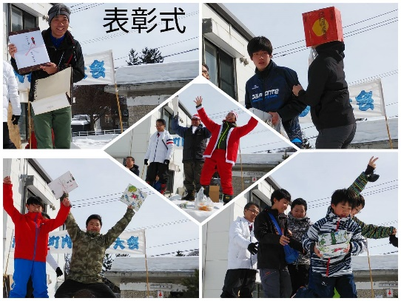

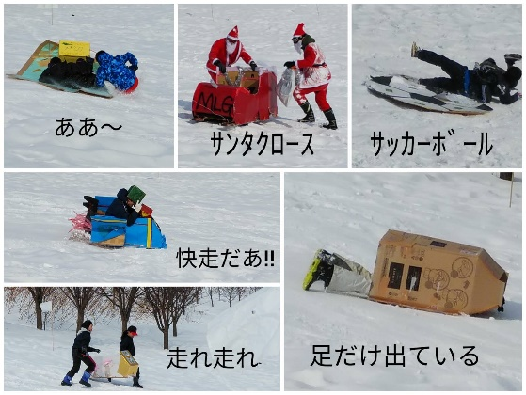
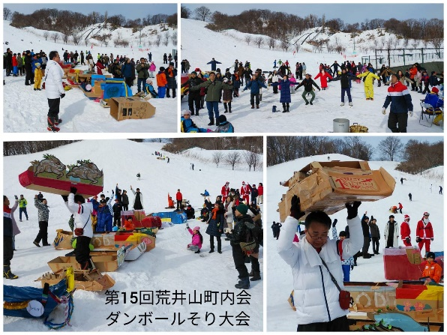

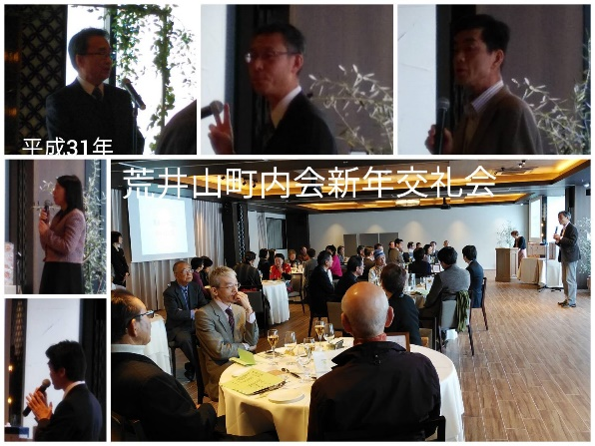
コラム荒井山十五回目の段ボールそり大会が終わり、ほっとしています。今年は平成最後のそり大会と参加者の気合に手答えを感じ、段ボールそりが楽しいものだと改めて教えられる大会となりました。前日コースを何回も試走し一位から三位まで独占の大倉山小の選手の皆様に敬意を表します。二十七チーム五十六名の参加選手と来場者数も百八十を数え最も次回に手ごたえを感じる大会でした。荒井山町内会にしかできない事をこれからも行っていきたいと思っています。レールを敷いて頂いた先達に感謝し、四十回を超えた見守り活動もそり大会に並ぶ活動にと六月には命の電話の南理事長の講話も予定しています。「面白き事も無き世を面白く」高杉晋作私の座右の銘です。〔戎記〕
〔二月資源回収実績〕
新聞 | 2,760kg | 16,560円
雑誌 | 240 | 720円
段ボール | 1.220 | 4,880
牛乳パック | 30 | 150
アルミ缶 | 17 | 680
布類 | 0 | 0
計 | 4304kg | 23.320円
前年比 |  | 86％
＊二月よりペットボトルは回収不可にとなりました。
〇お悔やみ
十一月二十九日 二班
坂東克彦さん
弔問 戎 会長
一月十五日 六班
横川恒代さん
弔問 戎 会長
三月十日 五班
浅田盾子さん
弔問 戎 会長

